Постановление Правительства Российской Федерации  от 13.03.2021 № 369  Цель программы – содействие занятости отдельных категорий граждан путем организации профессионального обучения, дополнительного профессионального образования для приобретения или развития имеющихся знаний, компетенций и навыков, обеспечивающих конкурентоспособность и профессиональную мобильность на рынке труда  Организаторы программы:  Минтруд РФ Роструд |  | Федеральные операторы программы:  - Агентство развития профессионального мастерства (Ворлдскиллс Россия)  - Национальный исследовательский Томский государственный университет (НИ ТГУ)  - Российская академия народного хозяйства и государственной службы при Президенте Российской Федерации (РАНХиГС)  По вопросам участия в Программе обращайтесь в центр занятости населения, адреса и телефоны ЦЗН указаны по ссылке: http://admoblkaluga.ru/sub/minsocial/podvuch/czn | 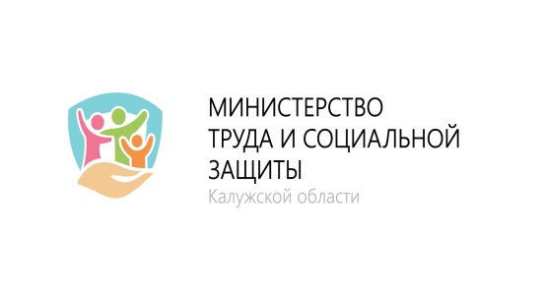 | НАЦИОНАЛЬНЫЙ ПРОЕКТ «ДЕМОГРАФИЯ»  Программа организации профессионального обучения  и дополнительного профессионального образования отдельных категорий граждан  на период до 2024 года  Обучение граждан  в рамках  федерального проекта «Содействие занятости»  Калуга, 2021 год
Кто может обучаться?  Участниками Программы могут быть следующие категории граждан:  - граждане, ищущие работу и обратившиеся в органы службы занятости, включая безработных;  - лица в возрасте 50-ти лет и старше;  - лица предпенсионного возраста;  - женщины, находящиеся в отпуске по уходу за ребенком в возрасте до 3 лет;  - женщины, не состоящие в трудовых отношениях и имеющие детей дошкольного возраста  Где будет проходить обучение?  Очное и очно-заочное обучение проходит на базе образовательных организаций, обладающих квалифицированными педагогами и необходимым оборудованием. Вы можете обучаться дистанционно, если такое обучение предусмотрено для конкретной программы. Место и формат обучения (очный, очно-заочный или дистанционный) вы сможете выбрать при заполнении заявки на обучение |  | Как записаться на обучение?  Чтобы записаться на обучение Вы можете обратиться в Центр занятости населения, или самостоятельно зарегистрироваться на портале «Работа в России» (https://trudvsem.ru)  Какое направление обучения  можно выбрать?  Для обучения можно выбрать любое направление (с учетом требований к образованию), востребованное в регионе.  Со списком направлений профессионального обучения и дополнительного профессионального образования можно ознакомиться при подаче заявления  Центр занятости населения окажет Вам содействие в подаче заявления на обучение, выборе программы обучения и дальнейшем трудоустройстве  По каким программам  проходит обучение?  Программы профессионального обучения  - основные программы профессиональной подготовки, переподготовки, повышения квалификации по профессиям рабочих, должностям служащих  Программы дополнительного профессионального образования (для лиц, получающих и (или) имеющих среднее профессиональное или высшее образование)  - дополнительные программы повышения квалификации,  - дополнительные программы профессиональной переподготовки |  | Сколько времени нужно учиться?  Длительность обучения зависит от выбранной вами программы и графика обучения. Срок обучения может составлять от трех недель до трех месяцев. О длительности и графике обучения по выбранной вами программе вы будете проинформированы дополнительно  Сколько стоит обучение?  Обучение проводится за счет средств федерального бюджета, гражданин ничего не оплачивает.  При направлении на обучение безработных граждан, за ними сохраняется право на получение стипендии  Какие документы будут выданы по итогам обучения?  По окончании обучения вы получите документ о квалификации, соответствующий выбранной вами программе

